Le : 27/12/2019
Durée : 60min
Devoir surveillé n° 2 de SVT
Note :
* Respiration et Circulation *
Nom : …………………………..… Niveau : 3èmeAC
Prénom :………………….………… | Groupe :….….
+1 point : Présentation, propreté.
Je teste mes connaissances : 08pts

Exercice 1 : 4pts

- Relier par une flèche l’expression de la colonne A avec celle qui convient dans la colonne B :
Colonne B

Vaisseau sanguin microscopique.

Phénomène actif permettant l’entrée de l’air.
Unité structurale du poumon.
Nombre de battement du cœur en une minute.
Molécule chimique permettant le transport du dioxygène.
Muscle du coeur.

Colonne A
Inspiration
Myocarde
Hémoglobine
capillaire
Rythme cardiaque
Alvéole pulmonaire

Exercice 2 : 4pts

Le cœur fait un travail cyclique et rythmé, le document suivant correspond à une révolution cardiaque :

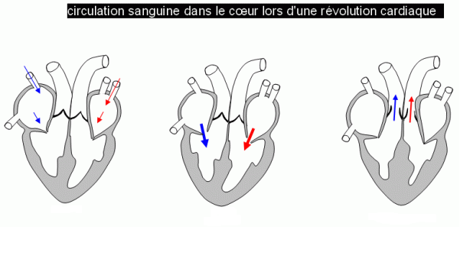

B
C
A

1-Compléter le tableau ci-dessous en utilisant le document.

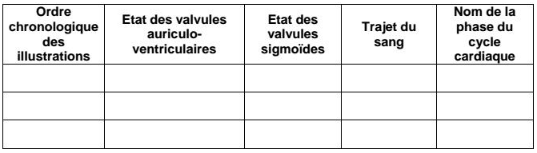

J’utilise mes connaissances : 12pts
Exercice :

▲
Dans l’organisme, le sang suit une double circulation, pour connaitre l’une de ces circulations sanguines, on propose le schéma ci-contre.
- Utiliser la couleur rouge pour
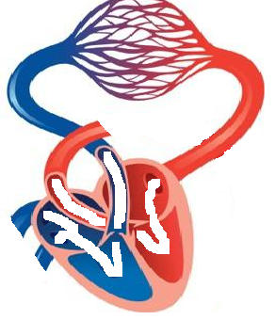
schématiser le sang riche en dioxygène
et la couleur bleue pour le sang riche en
dioxyde de carbone.
- a-Indiquer avec des flèches le sens
de la circulation du sang pendant cette circulation.

b-Conclure le nom de cette circulation.
……………………………………………………………………….
- Compléter le schéma en ajoutant l’autre
circulation et en légendant les différents types de
vaisseaux intervenant dans ce double trajet.
- Quand le sang arrive au niveau des cellules,
des échanges gazeux se font, écrire les équations
chimiques à ce niveau.
………………………………………………………………………..
………………………………………………………………………..
………………………………………………………………………..

▲ le tableau suivant présente la quantité de glucose et le volume du dioxygène et celui du dioxyde de carbone au niveau du muscle.

 | Muscle au repos | Muscle en activité
Quantité du glucose dans le sang | 2,04 g | 8,44 g
Volume du dioxygène utilisé | 0,30 L | 5,20 L
Volume du dioxyde de carbone | 0,22 L | 5,95 L

- Comparer les résultats du tableau.
……………………………………………………………………………………………………………………………………………………………………………………………………………………………………………………………………………………………………………………………………………………………………………………………………………………………………………..

- Expliquer ces résultats.
………………………………………………………………………………………………………………………………………………………………………………………………………………………………………………………………………………………………………..

- Indiquer cette relation en fonction d’une équation chimique (relation dioxygène et glucose).
………………………………………………………………………………………………………………………………………………………………………………………………………………………………………………………………………………………………………..

« L’art de la réussite consiste à savoir s’entourer des meilleurs. »

